Το **όρος Ταμπόρα** (Mount Tambora ή Tamboro) είναι ένα ενεργό [στρωματοηφαίστειο](http://el.wikipedia.org/wiki/%CE%97%CF%86%CE%B1%CE%AF%CF%83%CF%84%CE%B5%CE%B9%CE%BF) και υψηλότερη κορυφή του νησιού της Ινδονησίας [Σουμπάουα](http://el.wikipedia.org/wiki/%CE%A3%CE%BF%CF%85%CE%BC%CF%80%CE%AC%CE%BF%CF%85%CE%B1), με ύψος 2.722 μέτρα.[[1]](http://el.wikipedia.org/wiki/%CE%A4%CE%B1%CE%BC%CF%80%CF%8C%CF%81%CE%B1#cite_note-gvp-1)[[2]](http://el.wikipedia.org/wiki/%CE%A4%CE%B1%CE%BC%CF%80%CF%8C%CF%81%CE%B1#cite_note-2) Η Σουμπάουα πλαισιώνεται τόσο προς τα βόρεια και νότια από ωκεάνιο φλοιό και το Ταμπόρα σχηματίστηκε από την ενεργή ζώνη υποβύθισης κάτω από αυτό. Αυτό ανύψωσε το Ταμπόρα σε ύψος μέχρι 4.300 μέτρων,[[3]](http://el.wikipedia.org/wiki/%CE%A4%CE%B1%CE%BC%CF%80%CF%8C%CF%81%CE%B1#cite_note-Stothers1984-3) καθιστώντας το στο παρελθόν μια από τις ψηλότερες κορυφές του αρχιπελάγους της Ινδονησίας. Καθώς ένας μεγάλος θάλαμος μάγματος μέσα στο βουνό γέμισε κατά τη διάρκεια αρκετών δεκαετιών, η ηφαιστειακή δραστηριότητα κλιμακώθηκε μέχρι την μεγάλη έκρηξη του Απριλίου του [1815](http://el.wikipedia.org/wiki/1815).[[4]](http://el.wikipedia.org/wiki/%CE%A4%CE%B1%CE%BC%CF%80%CF%8C%CF%81%CE%B1#cite_note-Degens1989-4) Η έκρηξη του 1815 ήταν ισχύος στη κλίμακα VEI 7, η μόνη έκρηξη αυτού του μεγέθους από την έκρηξη της λίμνης Τάουπο περίπου το 180 μΧ.[[5]](http://el.wikipedia.org/wiki/%CE%A4%CE%B1%CE%BC%CF%80%CF%8C%CF%81%CE%B1#cite_note-Oppenheimer2003-5)

Με εκτιμώμενο όγκο εκτινασώμενου υλικού ίσο με 160 χλμ³, η έκρηξη του 1815 ήταν η μεγαλύτερη ηφαιστειακή έκρηξη στην καταγραμμένη ιστορία. Η έκρηξη ακούστηκε μέχρι το νησί [Σουμάτρα](http://el.wikipedia.org/wiki/%CE%A3%CE%BF%CF%85%CE%BC%CE%AC%CF%84%CF%81%CE%B1), περισσότερα από 2.000 χιλιόμετρα μακριά. Βαριά ηφαιστειακή [τέφρα](http://el.wikipedia.org/w/index.php?title=%CE%A4%CE%AD%CF%86%CF%81%CE%B1&action=edit&redlink=1) παρατηρήθηκε τόσο μακριά όσο το [Βόρνεο](http://el.wikipedia.org/wiki/%CE%92%CF%8C%CF%81%CE%BD%CE%B5%CE%BF), [Σουλαβέσι](http://el.wikipedia.org/wiki/%CE%A3%CE%BF%CF%85%CE%BB%CE%B1%CE%B2%CE%AD%CF%83%CE%B9), η [Ιάβα](http://el.wikipedia.org/wiki/%CE%99%CE%AC%CE%B2%CE%B1) και τις [Μολούκες](http://el.wikipedia.org/wiki/%CE%9C%CE%BF%CE%BB%CE%BF%CF%8D%CE%BA%CE%B5%CF%82). Οι περισσότεροι θάνατοι από την έκρηξη ήταν από την πείνα και τις ασθένειες, καθώς το ηφαιστειακό νέφος κατέστρεψε την αγροτική παραγωγικότητα στην τοπική περιοχή. Ο απολογισμός των νεκρών ήταν τουλάχιστον 71.000 ανθρώπους (η πιο θανατηφόρα έκρηξη στην καταγραμμένη ιστορία), από τους οποίους οι 11,000-12,000 σκοτώθηκαν άμεσα από την έκρηξη.[[5]](http://el.wikipedia.org/wiki/%CE%A4%CE%B1%CE%BC%CF%80%CF%8C%CF%81%CE%B1#cite_note-Oppenheimer2003-5) Ο συχνά αναφερόμενος αριθμός των 92.000 θανάτων πιστεύεται ότι είναι υπερτιμημένος.[[6]](http://el.wikipedia.org/wiki/%CE%A4%CE%B1%CE%BC%CF%80%CF%8C%CF%81%CE%B1#cite_note-Tanguy1998-6)

Η έκρηξη προκάλεσε παγκόσμιες κλιματικές ανωμαλίες που περιελάμβανε το φαινόμενο που είναι γνωστό ως «ηφαιστειακός χειμώνας»: το 1816 έγινε γνωστό ως το "έτος χωρίς καλοκαίρι» λόγω της επίδρασης στο βορειοαμερικανικός και ευρωπαϊκό καιρό. Γεωργικές καλλιέργειες καταστράφηκαν και το ζωικό κεφάλαιο πέθανε στο μεγαλύτερο μέρος του βόρειου ημισφαιρίου, με αποτέλεσμα το χειρότερο λοιμό του 19ου αιώνα.[[5]](http://el.wikipedia.org/wiki/%CE%A4%CE%B1%CE%BC%CF%80%CF%8C%CF%81%CE%B1#cite_note-Oppenheimer2003-5)

Κατά τη διάρκεια μιας ανασκαφής το 2004, μια ομάδα αρχαιολόγων ανακάλυψε ένα πολιτισμό που παρέμενε θαμμένος από την έκρηξη του 1815.[[7]](http://el.wikipedia.org/wiki/%CE%A4%CE%B1%CE%BC%CF%80%CF%8C%CF%81%CE%B1#cite_note-URI-7) Είχε διατηρηθεί ανέπαφος κάτω από 3 μέτρα [πυροκλαστικών ροών](http://el.wikipedia.org/w/index.php?title=%CE%A0%CF%85%CF%81%CE%BF%CE%BA%CE%BB%CE%B1%CF%83%CF%84%CE%B9%CE%BA%CE%AE_%CF%81%CE%BF%CE%AE&action=edit&redlink=1). Στο χώρο, που ονομάστηκε η Πομπηία της Ανατολής, τα αντικείμενα διατηρήθηκαν στις θέσεις που είχαν το 1815. 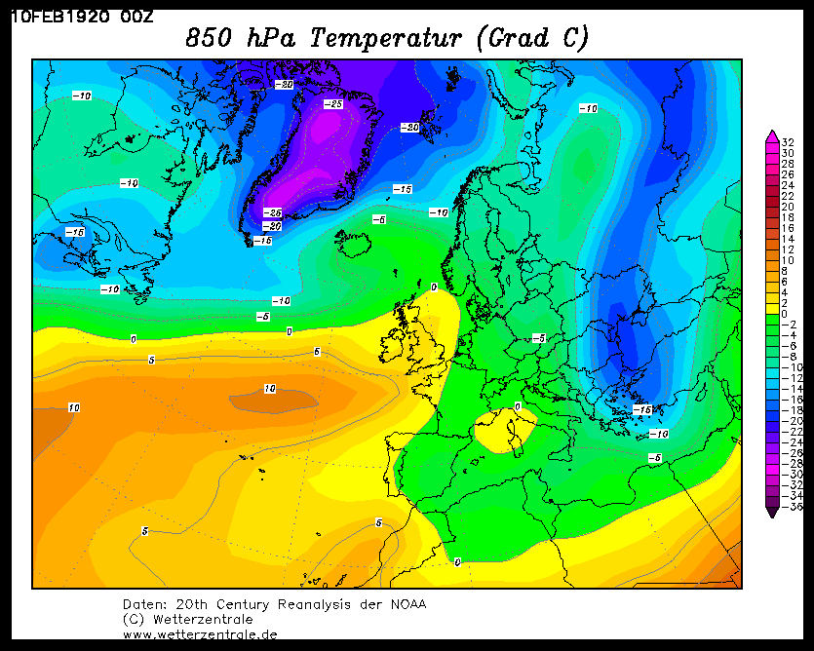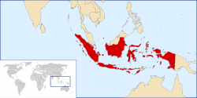 Η **Ινδονησία** είναι νησιωτικό κράτος της Νοτιοανατολικής [Ασίας](http://el.wikipedia.org/wiki/%CE%91%CF%83%CE%AF%CE%B1), που απαρτίζεται από περίπου 18.000 νησιά. Με πληθυσμό 237.641.326 κατοίκους[[3]](http://el.wikipedia.org/wiki/%CE%99%CE%BD%CE%B4%CE%BF%CE%BD%CE%B7%CF%83%CE%AF%CE%B1#cite_note-.CE.91.CF.80.CE.BF.CE.B3.CF.81.CE.B1.CF.86.CE.AE_2010-3), είναι η τέταρτη πολυπληθέστερη χώρα στον κόσμο, και έχει το μεγαλύτερο πληθυσμό μουσουλμάνων. Πρωτεύουσα είναι η [Τζακάρτα](http://el.wikipedia.org/wiki/%CE%A4%CE%B6%CE%B1%CE%BA%CE%AC%CF%81%CF%84%CE%B1), παλαιότερα γνωστή ως Μπατάβια. Η Ινδονησία συνορεύει με την [Παπούα Νέα Γουινέα](http://el.wikipedia.org/wiki/%CE%A0%CE%B1%CF%80%CE%BF%CF%8D%CE%B1_%CE%9D%CE%AD%CE%B1_%CE%93%CE%BF%CF%85%CE%B9%CE%BD%CE%AD%CE%B1), το [Ανατολικό Τιμόρ](http://el.wikipedia.org/wiki/%CE%91%CE%BD%CE%B1%CF%84%CE%BF%CE%BB%CE%B9%CE%BA%CF%8C_%CE%A4%CE%B9%CE%BC%CF%8C%CF%81) και τη [Μαλαισία](http://el.wikipedia.org/wiki/%CE%9C%CE%B1%CE%BB%CE%B1%CE%B9%CF%83%CE%AF%CE%B1). Άλλες γειτονικές χώρες περιλαμβάνουν τη [Σιγκαπούρη](http://el.wikipedia.org/wiki/%CE%A3%CE%B9%CE%B3%CE%BA%CE%B1%CF%80%CE%BF%CF%8D%CF%81%CE%B7), τις [Φιλιππίνες](http://el.wikipedia.org/wiki/%CE%A6%CE%B9%CE%BB%CE%B9%CF%80%CF%80%CE%AF%CE%BD%CE%B5%CF%82), την [Αυστραλία](http://el.wikipedia.org/wiki/%CE%91%CF%85%CF%83%CF%84%CF%81%CE%B1%CE%BB%CE%AF%CE%B1), και την ινδική επικράτεια του [Ανταμάν](http://el.wikipedia.org/w/index.php?title=%CE%91%CE%BD%CF%84%CE%B1%CE%BC%CE%AC%CE%BD&action=edit&redlink=1) και [Νικομπάρ](http://el.wikipedia.org/w/index.php?title=%CE%9D%CE%B9%CE%BA%CE%BF%CE%BC%CF%80%CE%AC%CF%81&action=edit&redlink=1). Η Ινδονησία είναι ιδρυτικό μέλος της [ASEAN](http://el.wikipedia.org/wiki/ASEAN) και μέλος του [G-20](http://el.wikipedia.org/w/index.php?title=G-20&action=edit&redlink=1) των μεγάλων οικονομιών. Η ινδονησιακή οικονομία είναι η δέκατη έγδομη μεγαλύτερη οικονομία στον κόσμο, όσον αφορά το ονομαστικό ΑΕΠ και η δέκατη πέμπτη μεγαλύτερη από την ισοτιμία αγοραστικής δύναμης. Πρόεδρος της χώρας είναι ο [Σουσίλο Μπάμπανγκ Γιουντχογιόνο](http://el.wikipedia.org/wiki/%CE%A3%CE%BF%CF%85%CF%83%CE%AF%CE%BB%CE%BF_%CE%9C%CF%80%CE%AC%CE%BC%CF%80%CE%B1%CE%BD%CE%B3%CE%BA_%CE%93%CE%B9%CE%BF%CF%85%CE%BD%CF%84%CF%87%CE%BF%CE%B3%CE%B9%CF%8C%CE%BD%CE%BF) και Αντιπρόεδρος ο [Γιουσούφ Καλά](http://el.wikipedia.org/w/index.php?title=%CE%93%CE%B9%CE%BF%CF%85%CF%83%CE%BF%CF%8D%CF%86_%CE%9A%CE%B1%CE%BB%CE%AC&action=edit&redlink=1) από τις 20 Οκτωβρίου του 2004.

Το ινδονησιακό αρχιπέλαγος ήταν μια σημαντική περιοχή του εμπορίου τουλάχιστον από τον 7ο αιώνα, όταν o Srivijaya και αργότερα o Majapahit έκαναν εμπόριο με την Κίνα και την Ινδία. Οι τοπικοί αρχόντες απορρόφησαν σταδιακά τις ξένες πολιτιστικά, θρησκευτικά και πολιτικά πρότυπα από τους πρώτους αιώνες μΧ., και ο [ινδουιστικά](http://el.wikipedia.org/wiki/%CE%99%CE%BD%CE%B4%CE%BF%CF%85%CE%B9%CF%83%CE%BC%CF%8C%CF%82) και ο [βουδιστικά](http://el.wikipedia.org/wiki/%CE%92%CE%BF%CF%85%CE%B4%CE%B9%CF%83%CE%BC%CF%8C%CF%82) βασίλεια άκμασαν. Η ιστορία της Ινδονησίας έχει επηρεαστεί από τις ξένες δυνάμεις που τις προσέλκυσαν οι φυσικοί πόροι της. οι μουσουλμάνοι έμποροι έφεραν το [Ισλάμ](http://el.wikipedia.org/wiki/%CE%99%CF%83%CE%BB%CE%AC%CE%BC) και οι ευρωπαϊκές δυνάμεις πολέμησαν η μία την άλλη για το μονοπώλιο του εμπορίου των μπαχαρικών στα νησιά [Μολούκες](http://el.wikipedia.org/wiki/%CE%9C%CE%BF%CE%BB%CE%BF%CF%8D%CE%BA%CE%B5%CF%82) κατά τη διάρκεια της Εποχής των Ανακαλύψεων. Μετά από τρεις και μισούς αιώνες ολλανδικής αποικιοκρατίας, η Ινδονησία εξασφάλισε την ανεξαρτησία της μετά τον [Δεύτερο Παγκόσμιο Πόλεμο](http://el.wikipedia.org/wiki/%CE%94%CE%B5%CF%8D%CF%84%CE%B5%CF%81%CE%BF%CF%82_%CE%A0%CE%B1%CE%B3%CE%BA%CF%8C%CF%83%CE%BC%CE%B9%CE%BF%CF%82_%CE%A0%CF%8C%CE%BB%CE%B5%CE%BC%CE%BF%CF%82). Η ιστορία της Ινδονησίας έκτοτε είναι ταραγμένη, με προκλήσεις που δημιουργούνται από φυσικές καταστροφές, τη διαφθορά, αποσχιστικές τάσεις, μια διαδικασία εκδημοκρατισμού, και περίοδοι της ταχείας οικονομικής αλλαγής. Το σημερινό έθνος της Ινδονησίας είναι ενιαίο με προεδρική δημοκρατία που αποτελείται από τριάντα τρεις επαρχίες. 